年 組 番 名前

教材３― かたかな
(1)

ん のかたかなは、ン と書きます。
そ のかたかなは、ソ と書きます。
ン と ソ は、とてもにているけれど、
ン は下から ソ は上からはらいます。
○次の言葉をかたかなで書きましょう。

（１）外国の地名や人の名前

①いんど ②あめりか

③ろんどん ④なぽり

⑤えじそん ⑥かなだ

つ
し

つ のかたかなは、ツ と書きます。
し のかたかなは、シ と書きます。
ツ と シ は、とてもにているけれど、
ツ は ツ シ は シ の形になるように
ツをにシは、たてに書くようにするといいね。
つ のかたかなは、ツ と書きます。
し のかたかなは、シ と書きます。
ツ と シ は、とてもにているけれど、
ツ は ツ シ は シ の形になるように
ツをにシは、たてに書くようにするといいね。
つ
し

（２）外国からきた言葉

①こっぷ ②がらす

③とまと ④らんどせる

⑤おれんじ ⑥しゃべる

⑦ぶらし ⑧しんばる

かたかなで書いてみよう。
（３）もののようすを表す言葉や音や鳴き声

①わんわん
②ばしゃばしゃ

③とんとん
④こけこっこー

○ かたかなで書く言葉をさがしてかたかなで書きましょう。

年 組 番 名前

教材３― かたかな
○次の絵の言葉をかたかなで書きましょう。
(２)
【例】

ピ

ア
ノ
【問題】
（１）
ペ
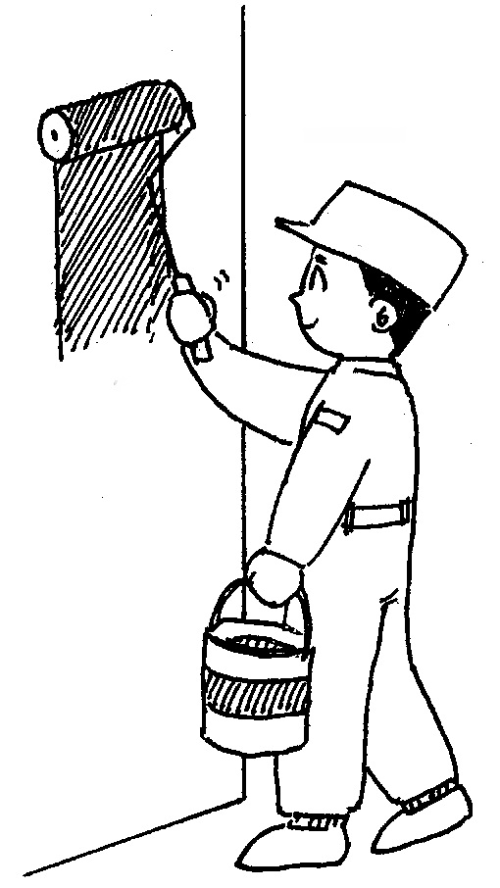
（２）

シ

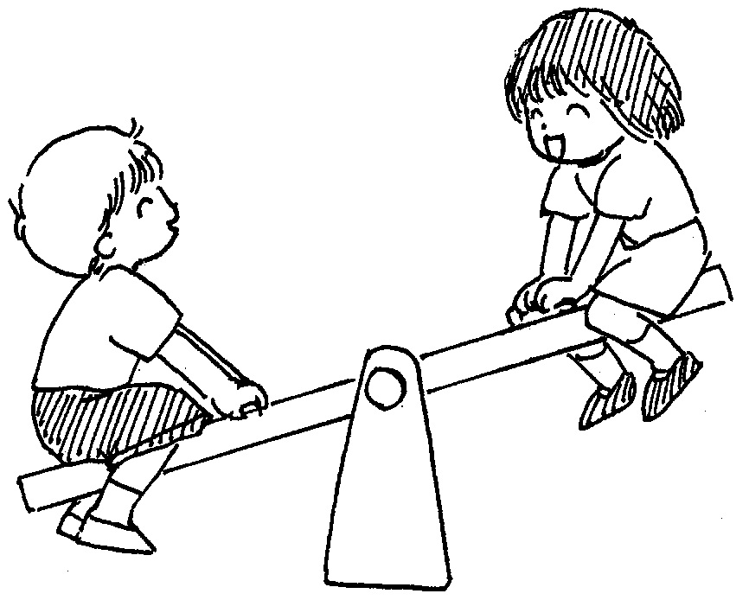
（３）

ア

ム


（４）
かたかなで音をのばすときは、「―」をってします。
ボ

